**Ejercicios E/R + Transformaciones**

1. Transforma el siguiente diagrama.

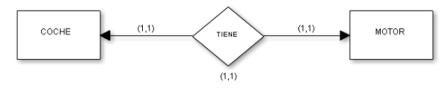

1.

Coche_motor (Matricula_coche, Id_motor).

2.

COCHE (Matricula, Id_motor).

MOTOR (Id_motor).

COCHE (Matricula).

MOTOR (Id_motor, Matricula).

3.

COCHE (Matricula, Id_motor).

MOTOR (Id_motor, Matricula).

1. Transforma el siguiente diagrama.

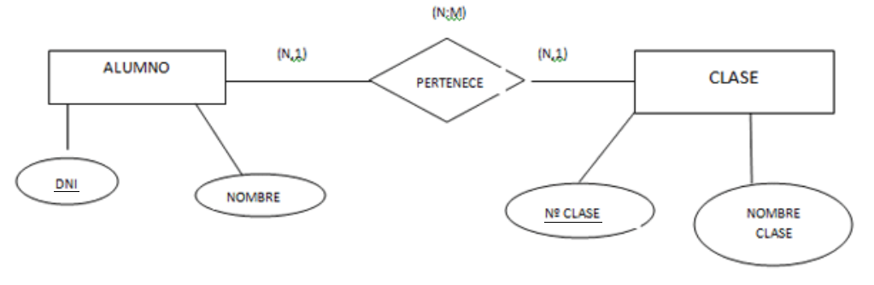

ALUMNO (DNI, Nombre).

CLASE (NºClase, Nombre_clase).

Alumno_clase (DNI, NºClase).

………………………..

3) Completa los datos que faltan de la siguiente imagen:

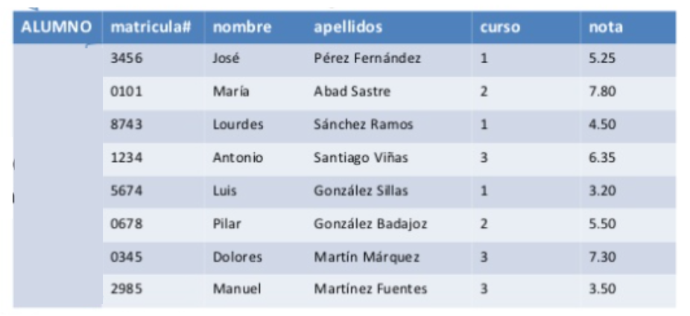

Relación de grado: 5.

Relación de cardinalidad: 8.

Nombre relación: ALUMNO.

Dominio del campo nota: Numero decimal de 0.00 a 10.00.

4) Transforma el siguiente diagrama.

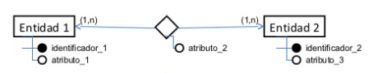

ENTIDAD1 (Identificador_1, atributo_1).

ENTIDAD2 (Identificador_2, atributo_3).

Entidad1_Entidad2(Identificador_1, Identificador_2, atributo_2).

………………………………………………………...

5) Convierte el siguiente modelo ER a uno relacional:

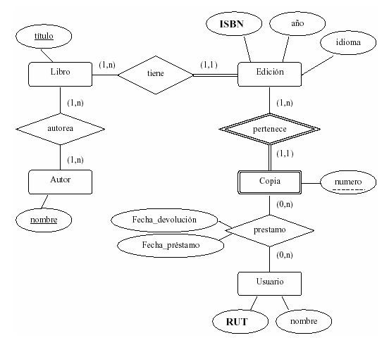

AUTOR (nombre).

LIBRO (titulo, ISBN).

EDICION (ISBN, año, idioma, numero).

COPIA (numero)

USUARIO (RUT, nombre)

Autor_nombre (titulo, nombre).

………………………….

Copia_usuario (RUT, numero, Fecha_devolucion, Fecha_prestamo).

………………………….

6) Crea el siguiente diagrama y realiza la transformación al modelo relacional.

Se quiere informatizar la gestión de los suministros por parte de las empresas. Las empresas pueden enviar 1 o varios suministros, mientras que un suministro sólo puede ser enviado por una empresa. Se quiere registrar el cod_empresa, nombre, dirección y CIF de la empresa, y el tipo y precio del suministro.

Los suministros contienen piezas, de las cuales se quiere guardar el nombre y modelo.

Un suministro puede contener 1 o varias piezas, mientras que 1 o varias piezas pueden ser contenidas en un suministro.

EMPRESA (Cod_empresa, CIF, Nombre, Direccion).

SUMINISTRO (ID, Tipo, Precio, Cod_empresa).

PIEZA (Modelo, Nombre).

Suministro_Pieza (ID_Suministro, Modelo_Pieza).

………………………………………………………